О новой роли Москвы-реки в жизни мегаполиса и его горожан расскажут в «Доме на Брестской».
13.02.2019

Её обещали вернуть городу и горожанам, и она возвращается… С новыми подходами по благоустройству прилегающих территорий и с новой ролью в жизни мегаполиса. Речь о Москве-реке. С 20 по 28 февраля 2019 года одноименная выставка пройдёт в «Доме на Брестской». И там во всех деталях расскажут о преображении главной водной артерии столицы.
«Москва-река» - одна из самых ожидаемых экспертным сообществом выставок «Дома на Брестской» этого года. Февраль выбран в качестве времени проведения выставки не случайно: в этот период начинается активная работа по подготовке к запуску навигации, по поручению Мэра столицы проектными институтами ведутся доработки концепций благоустройства набережных, строители готовятся к весенне-летней страде. Отметим: протяженность берегов Москвы-реки в пределах города составляет 160 километров, реконструированы по новым правилам в ближайшие годы будут 70 из них.
«Ещё совсем недавно большая часть береговой линии была недоступна или некомфортна для горожан. Это были либо оживленные автотрассы, либо заросшие берега, либо и вовсе закрытые промышленные зоны. Новые набережные проектируются по новым правилам — дорога отступает от воды, уступая место пространству для людей», - ранее заявил Мэр Москвы Сергей Собянин.
Выставку «Москва-река» будет сопровождать экспозиция реализованных на данный момент проектов, связанных с рекой и её притоками. А самое главное – специалисты «Мосстройинформа» подготовили обширную деловую программу, участие в которой подтвердили федеральные министерства и агентства, столичные департаменты и учреждения, эксперты и специалисты в области градостроительства, транспорта, экологии, а также краеведы и историки.
Так сразу же после официального открытия, которое состоится в Зале Интерактивной карты Москвы 20 февраля, эксперты соберутся на форум, чтобы обсудить роль Москвы-реки в жизни столицы. Гости «Дома на Брестской» увидят уникальные кадры реки и её берегов, снятых с помощью беспилотника, узнают о ходе реставрации символа водной артерии – Северного речного вокзала и парка «Пяти морей». Инициативные жители расскажут, как их идеи были реализованы при благоустройстве прибрежных территорий, а представители девелоперов и архитектурных бюро – о проектировании с учетом присутствия реки. Кроме того, будет затронута тема притоков Москвы.
В этот же день будут реализованы итоги голосования, прошедшего в проекте «Активный гражданин». «По содержанию выставки «Москва-река» проводилось голосование в проекте «Активный гражданин». На наш призыв откликнулись почти двести тысяч респондентов. Большинство из них отдали свой голос за тему «Реорганизация промзон, прилегающих к Москве-реке». Итоги голосования в «Активном гражданине» мы реализуем в виде отдельной сессии. Приглашенные эксперты обсудят, как на ныне депрессивных территориях будет возрождаться жизнь и как это отразится на главной водной артерии города», - рассказал Фарит Фазылзянов, директор ГБУ «Мосстройинформ».
Главной темой второго дня выставки станет межрегиональная интеграция, обеспечиваемая Москвой-рекой. О том, как от этих связей может улучшиться туризм и экологическая обстановка в мегаполисе, узнаете 21 февраля. Начало – с 11:00.
Завершится деловая программа выставки 26 февраля конференцией «Лучшие практики организации проектов на реке». Её «Мосстройинформ» проведёт совместно с ФГУП «Канал имени Москвы». Учреждение выступает стратегическим партнёром выставки. Безопасность водных объектов, «зеленая» генерация на реке, инженерные сооружения, организация зон отдыха, транспортные и экологические проекты, рациональное водопользование – эти темы и не только будут затронуты на конференции.
Вход на все мероприятия выставки – свободный.
Официальная страница Выставки «Москва-река»: http://dom6.ru/vystavka-moskva-reka
Деловая программа Выставки: http://dom6.ru/programma3

О «Мосстройинформе»:
ГБУ «Мосстройинформ» – информационно-аналитический центр, известный среди жителей столицы и профессионального сообщества под брендом «Дом на Брестской». Одно из направлений деятельности учреждения – конгрессно-выставочное. Оно нацелено на информирование об основных тенденциях градостроительной политики в Москве. Здание «Мосстройинформа» располагается в пяти минутах ходьбы от станции метро «Маяковская» и в десяти минутах от станции метро «Белорусская» - по адресу: ул. 2-я Брестская, дом 6.

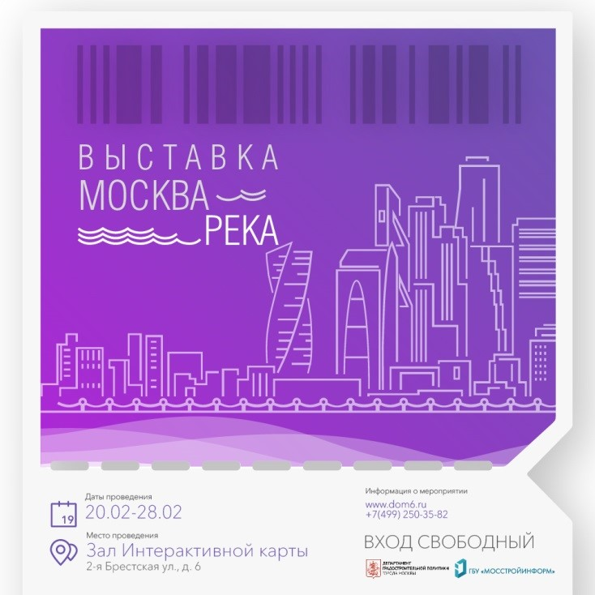

Адрес страницы: http://brateevo.mos.ru/housing-and-communal-services/detail/7886495.html
Управа района Братеево города Москвы

